**Informe de pruebas no funcionales**

**Objetivo**

Se llevará a cabo un proceso de evaluación exhaustivo en diversas secciones de la plataforma Mercado Libre, con el objetivo de asegurar su correcto funcionamiento y proporcionar una experiencia de usuario óptima.

Durante esta evaluación, se analizará la intuitividad de la página, evaluando cómo los usuarios interactúan con ella y si encuentran fácilmente lo que buscan. Se prestará especial atención a las opciones de filtrado de productos, asegurando que sean claras, eficientes y faciliten la búsqueda y selección de artículos.

Además, se examinará la calidad de las recomendaciones personalizadas que ofrece la plataforma, buscando mejorar la relevancia y precisión de las sugerencias para cada usuario individual.

Asimismo, se evaluará la experiencia de compra de los usuarios, asegurando que el proceso sea fluido, seguro y satisfactorio, desde la selección del producto hasta el pago y la recepción del mismo.

Por último, se revisará la sección de ofertas de empleo, garantizando que esté bien estructurada y presentada, facilitando a los candidatos la búsqueda de oportunidades laborales y a los empleadores la publicación de vacantes de manera efectiva.

**Alcance**

Se usara LightHouse y Dr LinkCheck para medir la funcionalidad de la página

**Resultados:**

**Herramienta Dr LinkCheck**

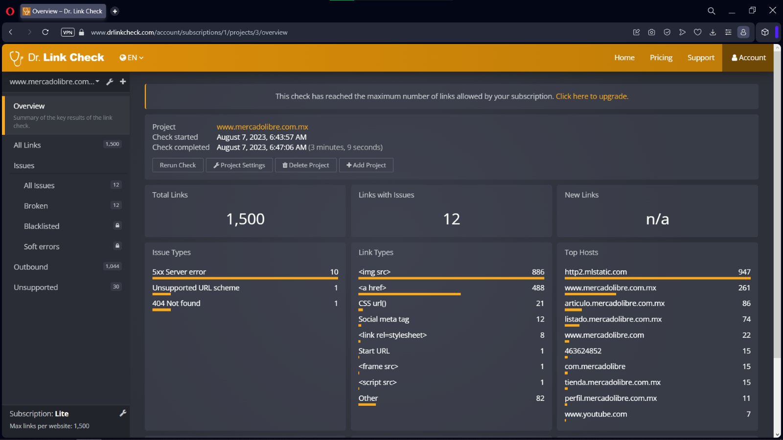

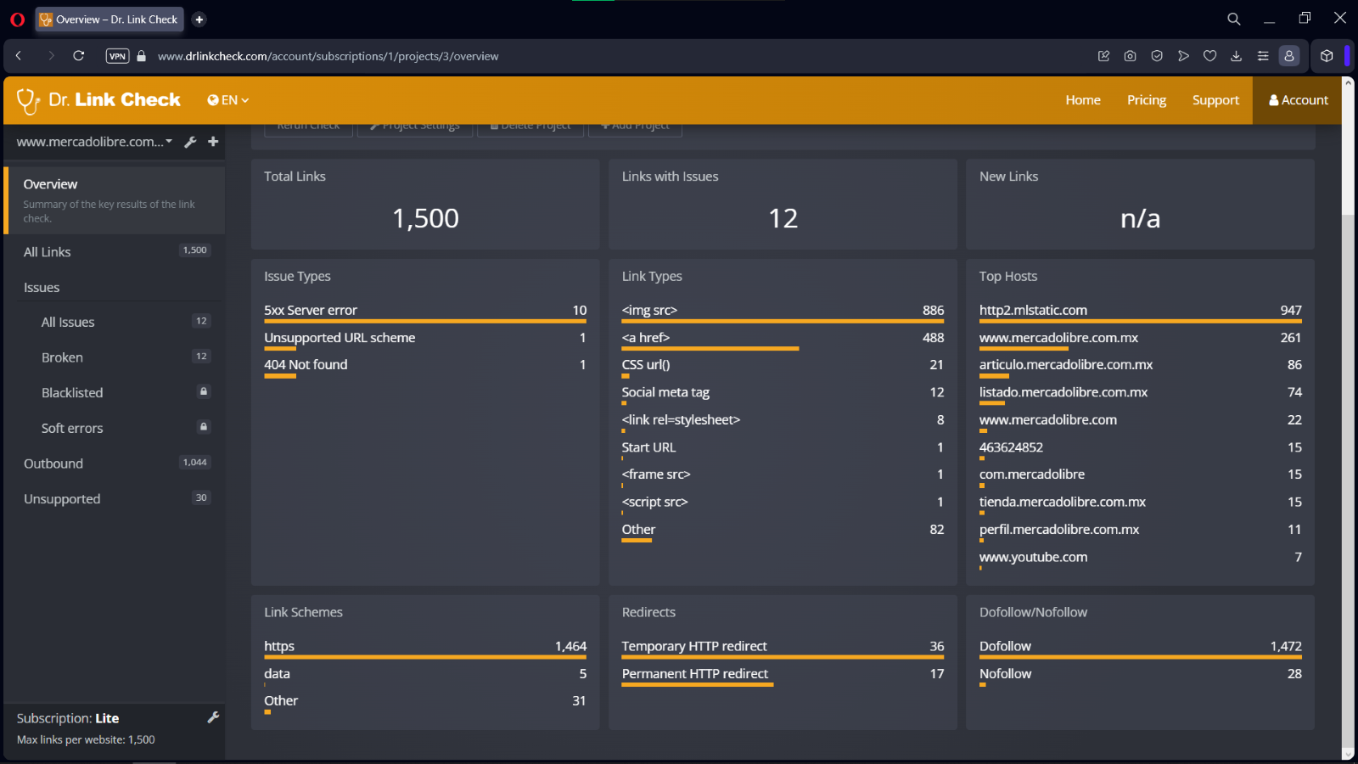

Error 5xx Server Error, este error es propio del servidor web al momento de procesar la solicitud del cliente, generalmente suelen ser errores 500, 501, 502, 503, 504

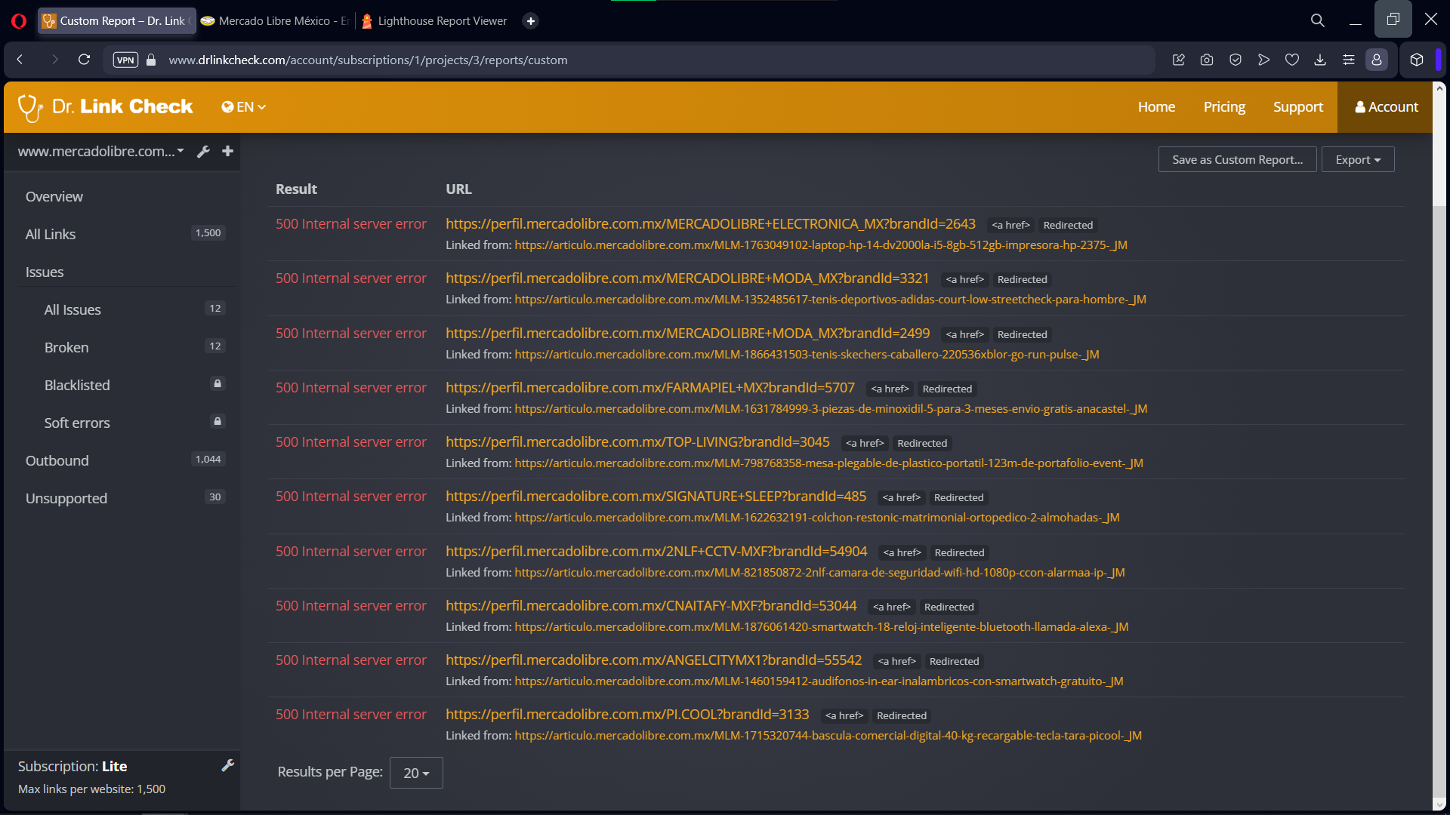

Esta imagen detalla que los errores son del tipo 500, este indica que el servidor encontró una situación inesperada que impidió que la solicitud del cliente se completara

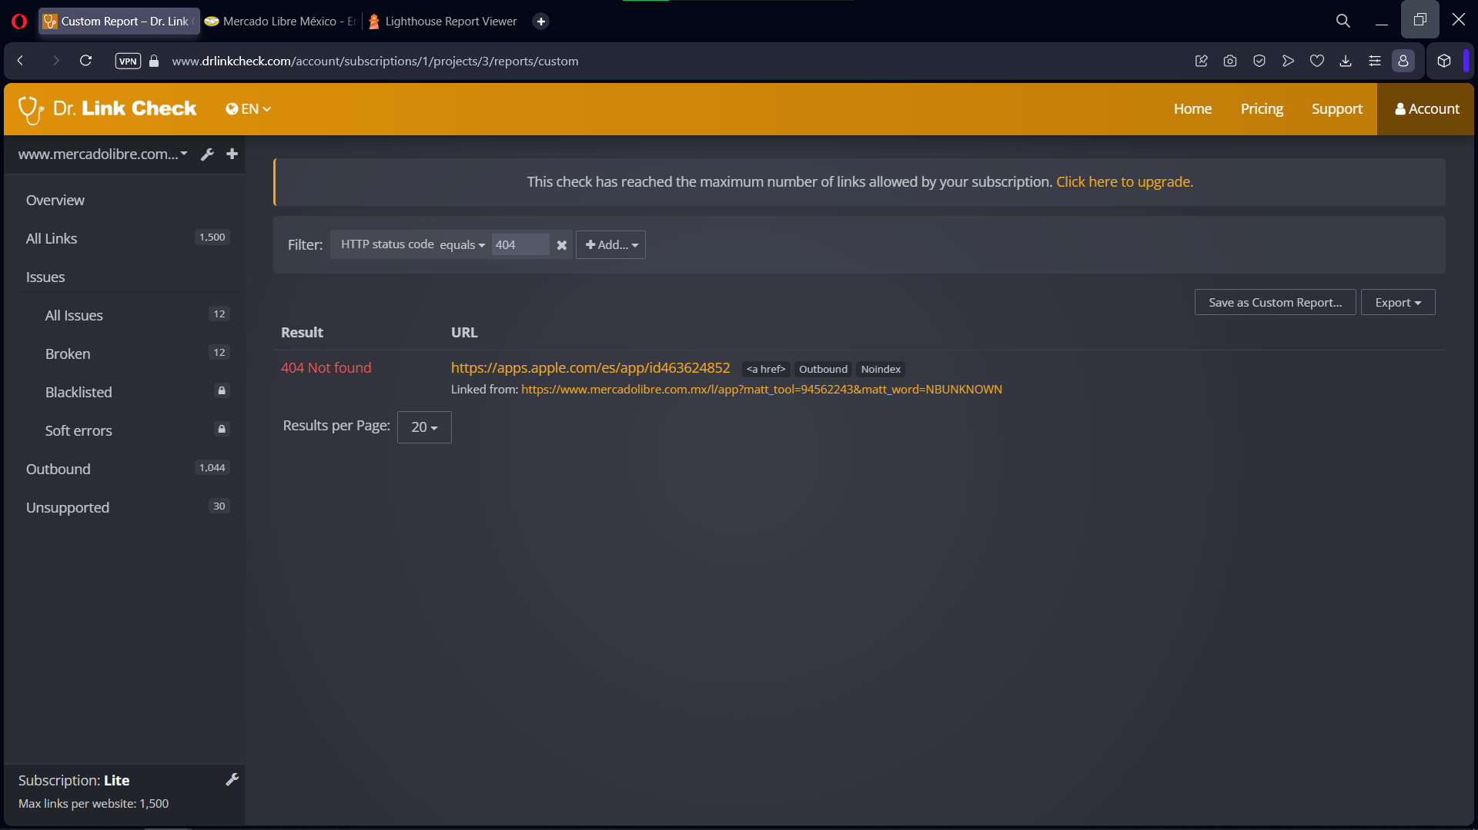

También se encontró el error 404, indicando que el servidor no pudo encontrar el recurso solicitado

**Herramienta LightHouse**

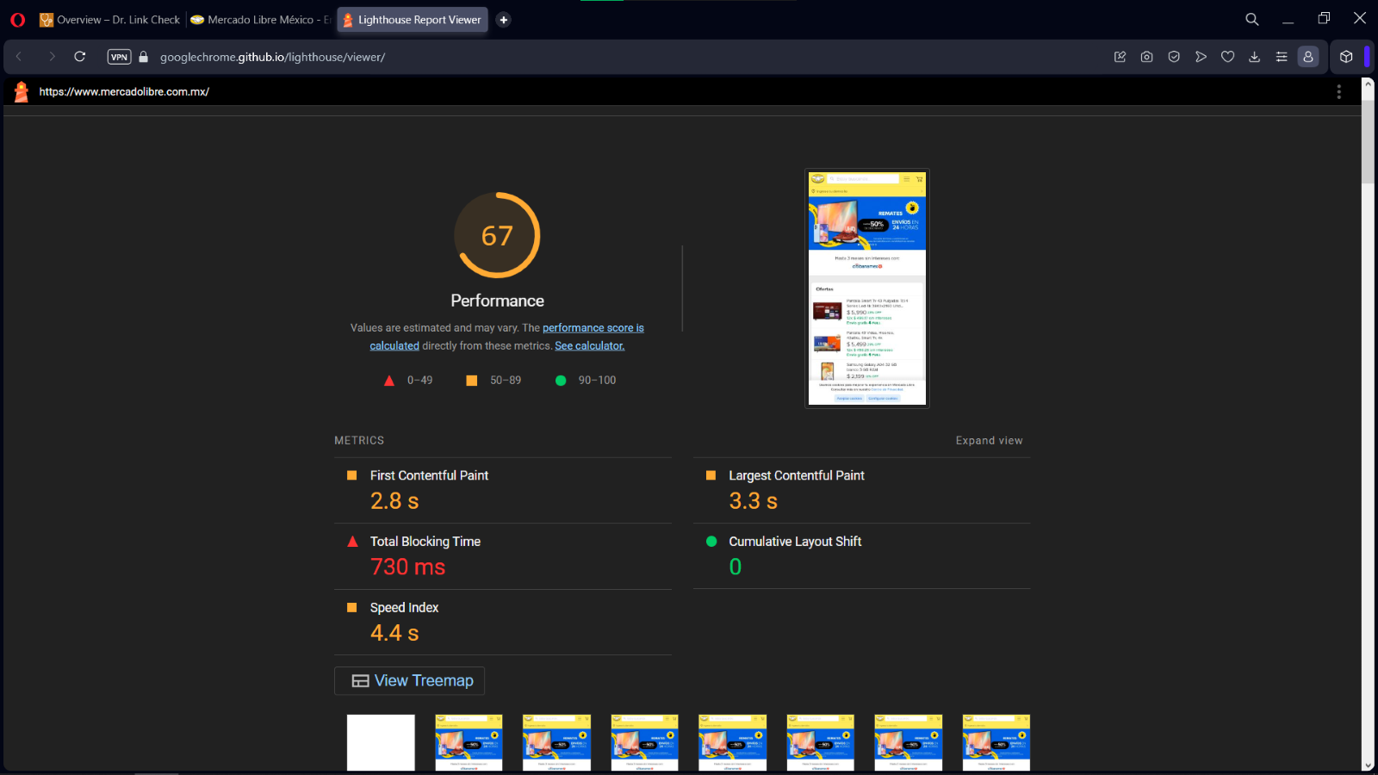

En cuestion de performance la página muestra un desempeño medio, vemos que los tiempos de el primer contenido en la página y el contenido más grande son mayores de lo normal, si bien no es un problema critico puede llegar a arruinar la experiencia de los usuarios

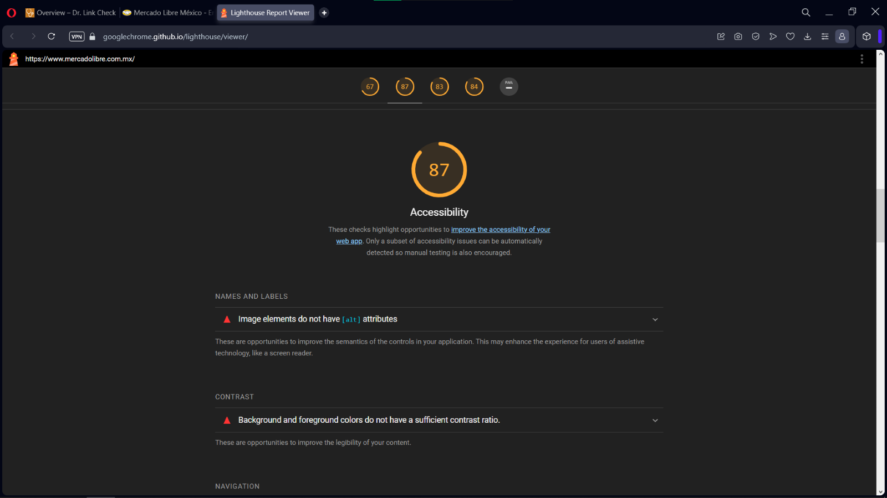

En cuanto accesibilidad vemos que la página cuenta con pautas para que los usuarios con alguna discapacidad puedan navegar por ella sin algún problema, asistidos de alguna herramienta como por ejemplo un lector de pantalla

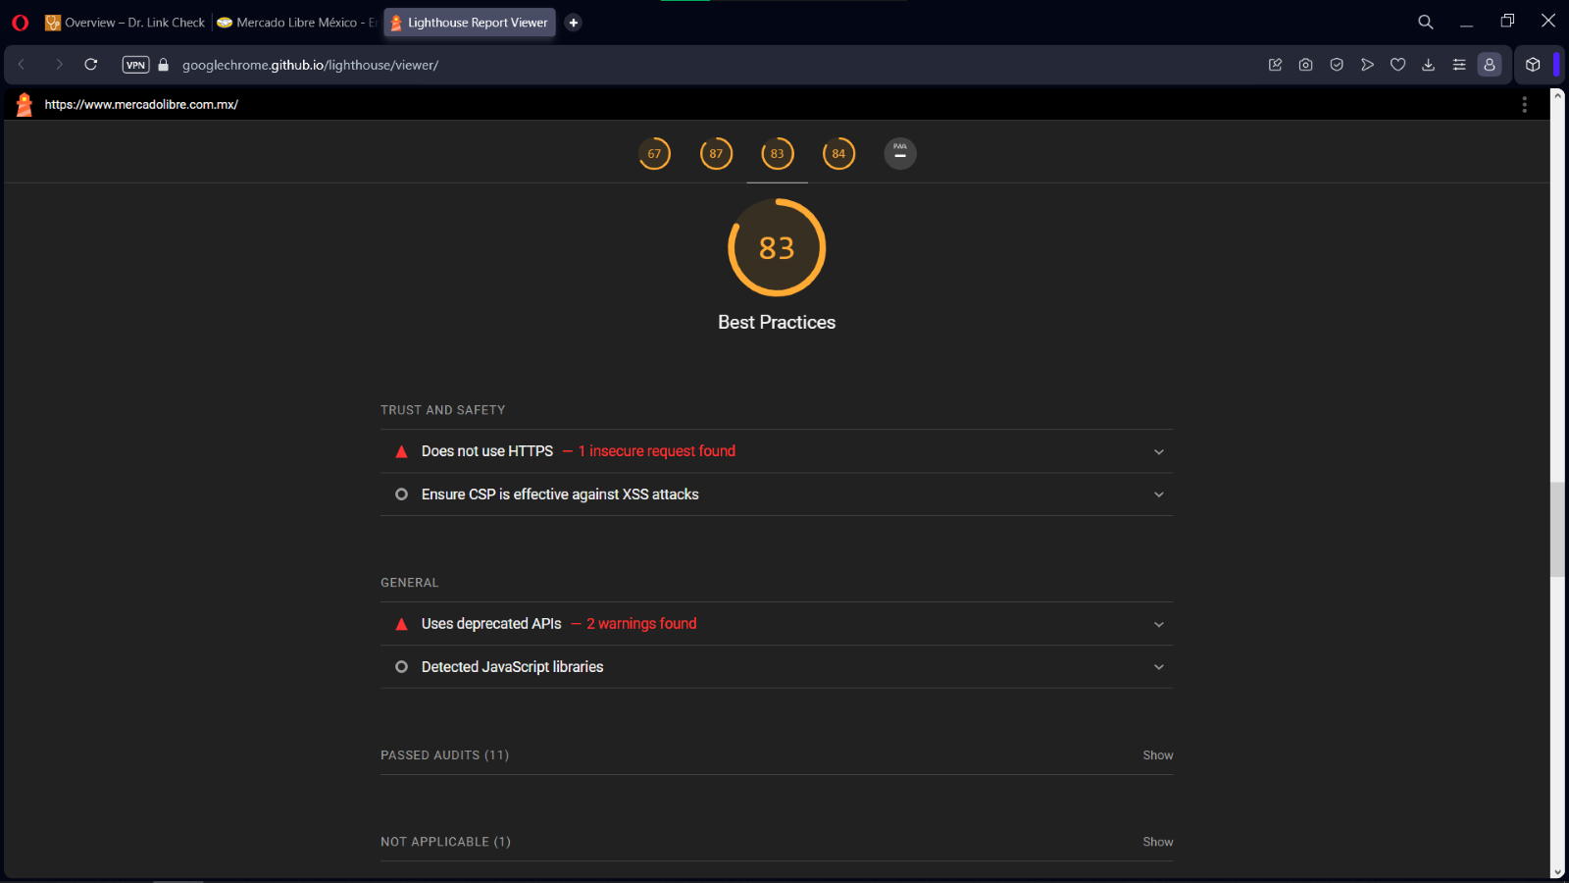

La página sigue las practicas recomendadas para el desarrollo web, como el uso de HTML, optimización de recursos y el uso de HTTP por lo que se considera un sitio web robusto y seguro

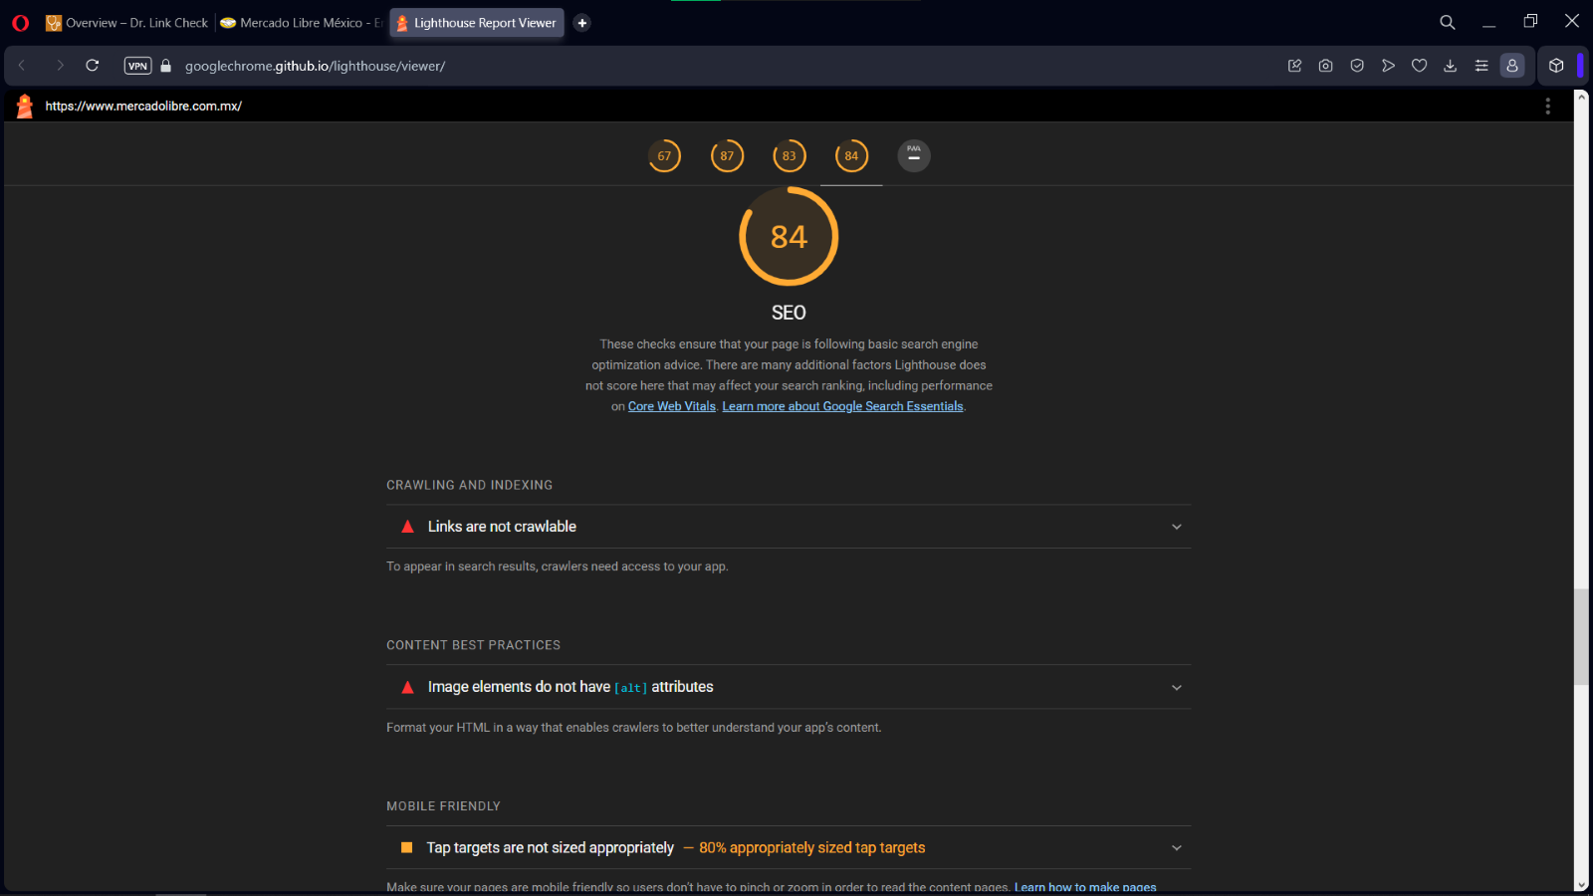

El SEO es optimo para que el sitio web pueda ser encontrado por los motores de búsqieda pues su estructura y legibilidad del contenido posicionan al sitio web en los resultados de búsqueda

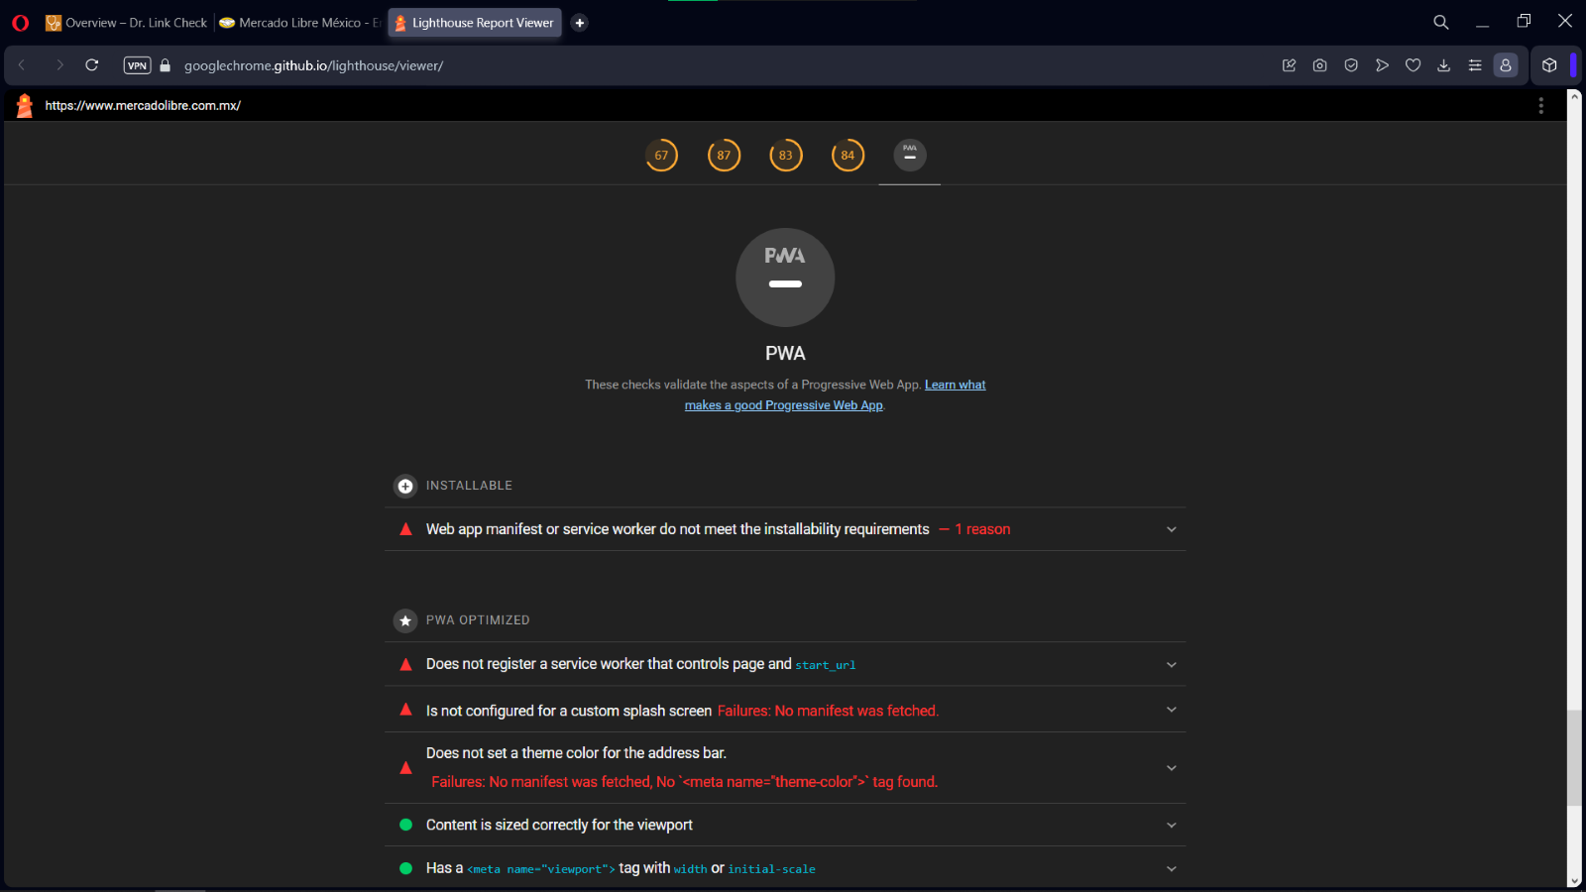

Las PWAs son sitios web que ofrecen una experiencia similar a la de una aplicación móvil nativa, con características como instalación en el dispositivo, funcionamiento sin conexión y notificaciones push.